「제4회 문화체육관광 인공지능·데이터 활용 공모전」기획서
— 문화데이터 활용 분야 / 제품·서비스 부문 —
구분 | 내용
사례명 | 외국인 관광객을 위한 유사 한식 추천 & 관광 연계 데이터 매핑 서비스 — K-Food Match
제품·서비스 유형 | ☑ 웹(Web) ※ 실행 방법은 본문 부록 참조
한 줄 소개 | 익숙한 자국 음식을 고르면 재료·맛이 비슷한 한국 음식을 추천하고, 그 음식을 즐길 맛집·특산물 판매처까지 안내하는 식문화·관광 융합 서비스

1) 제품·서비스 소개 및 목적(요약)
최근 한국을 방문하는 외국인 관광객이 증가하면서 음식은 관광 만족도를 결정하는 핵심 요소로 자리잡고 있다. 관광객들은 명소 방문뿐 아니라 현지 음식 체험을 여행의 주요 목적으로 인식하며, 음식 경험은 한국 문화에 대한 이해와 재방문 의사에도 큰 영향을 미친다.
그러나 한식은 음식명만으로 재료와 맛을 직관적으로 파악하기 어렵다. '김치찌개', '육개장', '순두부찌개'는 한국인에게 익숙하지만, 외국인은 그 음식이 맵거나 특정 향신료를 쓰는지, 자신이 즐겨 먹는 음식과 비슷한지 판단하기 어렵다. 이런 정보 부족은 음식 선택을 부담스럽게 만들고, 결국 소수의 유명 음식·관광지에 소비가 집중되는 결과로 이어진다.
본 서비스 K-Food Match는 이 문제를 두 축으로 해결한다.
1. 식문화 기반 개인화 추천 — 관광객이 익숙한 자국 음식을 기준으로, 재료·맛이 유사한 한국 음식을 추천하여 심리적 진입장벽을 낮춘다.
2. 관광·지역상권 연계 — 추천된 한식을 실제로 즐길 수 있는 맛집과 관련 특산물·전통시장을 공공데이터로 안내하여, 음식 경험을 지역 관광 동선으로 확장한다.
이를 위해 공공데이터(한식 레시피·해외 음식·관광정보)를 수집·가공하여 음식 간 관계를 구조화한 '음식 데이터 허브'를 구축하였으며, 본 기획서 제출 시점에 실제 동작하는 웹 프로토타입으로 구현을 완료하였다.

2) 제품·서비스 상세 설명 (화면 중심)
사용자 흐름은 ① 세계지도(홈) → ② 국가별 대표 음식 선택 → ③ 유사 한식 추천 → ④ 맛집·특산물 안내 4단계로 구성된다.

화면 ① — 홈: 드래그 가능한 세계 지구본
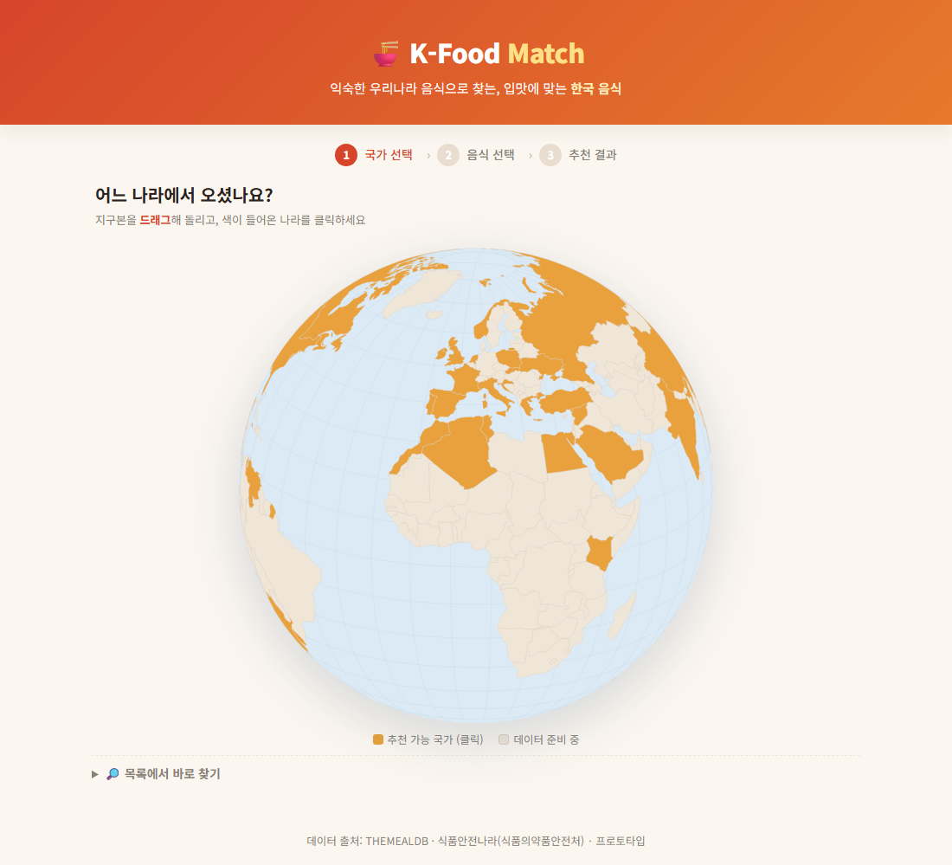
홈 화면 — 세계 지구본
접속 시 드래그로 자유롭게 회전하는 3D 세계 지구본이 나타난다. 서비스가 데이터를 보유한 37개국이 주황색으로 강조되며(범례 제공), 해당 국가에 마우스를 올리면 나라 이름과 보유 음식 수가 표시되고, 클릭하면 음식 선택 단계로 진입한다. 지도에 익숙하지 않은 사용자를 위해 하단에 '목록에서 바로 찾기' 보조 검색도 제공한다. 외국인 관광객이 '내 나라'를 직관적으로 찾는 경험을 첫 화면에 배치하여 친근감을 높였다.

화면 ② — 국가별 대표 음식 선택
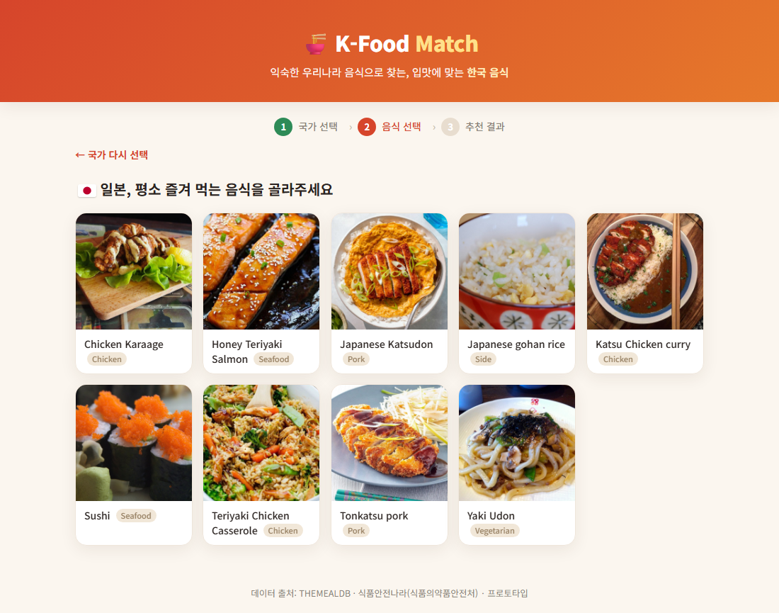
음식 선택 화면
선택한 국가의 대표 음식이 실제 음식 사진 카드로 제시된다(예: 일본 → 가라아게·연어 데리야키·가츠동·스시…). 사용자는 평소 즐겨 먹는 음식을 직접 고른다. 각 카드에는 음식 분류(카테고리)가 함께 표기되어 선택을 돕는다.

화면 ③ — 유사 한식 추천 결과
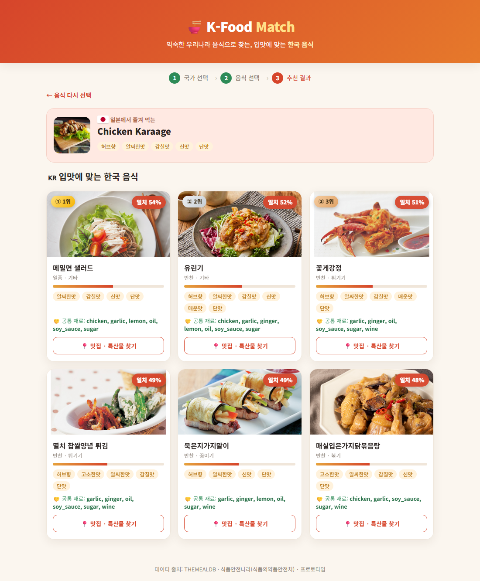
추천 결과 화면
선택한 음식과 재료·맛이 가장 비슷한 한국 음식을 일치율 순으로 추천한다. 각 추천 카드는 다음 정보를 제공한다.
- 일치율(%) 과 1~3위 메달 배지 — 어떤 음식이 가장 가까운지 한눈에
- 맛 프로파일 태그 — 매운맛·감칠맛·고소한맛·단맛 등 (한식의 '맛의 방향'을 시각화)
- 공통 재료 — "이 음식과 한식이 어떤 재료를 공유하는지" 추천 근거를 투명하게 제시
- 상단에는 사용자가 고른 음식을 *"○○에서 즐겨 먹는 △△"* 형태로 보여 맥락을 유지
이로써 사용자는 *"내가 좋아하는 음식과 왜 이 한식이 비슷한지"*를 납득하며 새로운 한식을 안심하고 시도할 수 있다.

화면 ④ — 맛집·특산물 안내 (관광 연계)
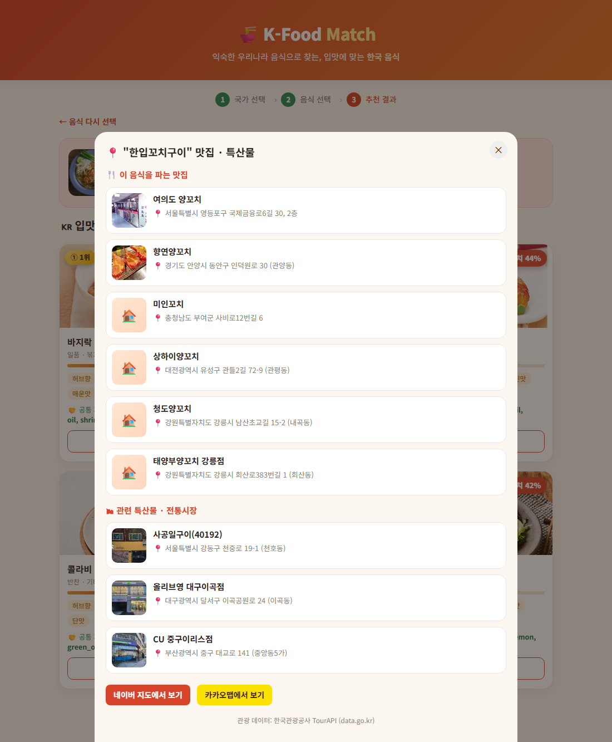
맛집·특산물 화면
각 추천 한식 카드의 '📍 맛집·특산물 찾기' 버튼을 누르면, 그 음식을 즐길 수 있는 정보가 표시된다.
- 🍴 맛집(음식점) — 한국관광공사 관광정보의 실제 음식점을 사진·주소와 함께 제공
- 🛍 관련 특산물·전통시장 — 지역 특산물·시장 등 쇼핑 정보 제공
- 네이버·카카오맵 바로가기 — 위치 확인 및 길찾기로 즉시 연결
추천(무엇을 먹을지)에서 그치지 않고 "어디서 먹고, 무엇을 살지"까지 연결하여, 음식 경험을 지역 방문·소비로 이어지게 한 것이 핵심이다.

내부 동작 요약
음식명 → 재료 추출 → 한↔영 표준 재료 사전으로 정규화 → 맛 프로파일 산출 → 가중 유사도 계산 → 가장 가까운 한식 추천. (자세한 데이터 처리는 5·6번 참조)

3) 제품·서비스 차별성
구분 | 기존 음식 추천 서비스 | K-Food Match
추천 근거 | 리뷰·평점·인기순위 | 재료·맛 속성 기반 (외국인에게 실질적)
언어 장벽 | 고려 안 함 | 한↔영 표준 재료 사전으로 해외-한식 직접 연결
데이터 구조 | 단순 목록 | 음식 간 관계를 연결한 음식 데이터 허브
관광 연계 | 없음 | 맛집·특산물(공공데이터) 까지 원스톱
목적 | 현지인 편의 | 외국인 식문화 진입장벽 해소 + 지역관광 활성화

가장 큰 차별점은 ① 언어가 다른 해외 음식과 한식을 하나의 표준 재료 체계로 연결한 점(예: 영어 Soy Sauce와 한글 간장을 같은 토큰으로 매칭), 그리고 ② 식문화 추천과 관광 정보를 결합해 단순 추천 시스템을 넘어 '식문화-관광 데이터 플랫폼'으로 설계한 점이다.

4) 제품·서비스 성과 및 기대효과

① 관광 활성화
- 음식 선택 진입장벽 완화 → 관광 만족도 향상: 자국 음식 기반 추천으로 낯선 한식을 안심하고 시도.
- 소비 분산 효과: 추천 한식의 맛집·특산물을 전국 단위로 안내하여, 특정 유명 관광지에 집중된 소비를 다양한 지역으로 분산. 지역 상권·전통시장 활성화에 기여.
- 관광 동선 설계 지원: 음식 추천 + 위치 정보 + 지도 연계로 '먹거리 중심 여행 일정'을 손쉽게 구성.

② 식문화 진흥 (한식 세계화)
- 한식의 '맛'을 데이터로 번역: 맵다/감칠맛/고소함 등 비정형 정보를 정형 데이터로 만들어, 외국인이 한식을 자국 식문화의 언어로 이해하도록 지원.
- 국가 간 식문화 비교 기반: 재료·맛으로 연결된 데이터 허브는 *"어느 나라 음식과 어떤 한식이 닮았는가"*라는 식문화 교류·연구의 기초 데이터가 된다.
- 확장 가능성: 축적된 음식 관계 데이터는 한식 콘텐츠 제작, 식품 산업(제품 기획), 관광 마케팅 등으로 확장 가능. 데이터가 늘수록 추천 정확도와 적용 국가가 함께 확대된다.

5) 문화데이터 활용
본 서비스는 3종의 공공·공개 데이터를 수집·가공하여 활용한다.
활용 데이터 | 제공기관 | 출처/플랫폼 | 규모(구축)
조리식품의 레시피 DB (COOKRCP01) | 식품의약품안전처 | 식품안전나라 / 공공데이터포털 | 한식 1,051종
THEMEALDB | THEMEALDB (해외 공개 API) | themealdb.com | 해외 671종 (37개국)
국문 관광정보 서비스(GW) | 한국관광공사 | 공공데이터포털(data.go.kr) TourAPI | 음식점·쇼핑 실시간 조회

데이터 처리·가공 내용
1. 수집 — 식품안전나라 OpenAPI로 한식 레시피 전체(1,146건 중 유효 1,051건)를 페이징 수집, THEMEALDB는 알파벳 전수 검색으로 전 국가 음식을 수집.
2. 재료 정제 — 레시피 원문(RCP_PARTS_DTLS)에서 용량·구획어를 제거해 재료명만 추출(예: 양파(50g)→양파).
3. 한↔영 표준화 — 약 55종의 핵심 재료를 표준 토큰으로 통일(간장=Soy Sauce=soy_sauce). 언어가 다른 두 데이터를 연결하는 핵심 단계.
4. 맛 프로파일화 — 재료로부터 매운맛·감칠맛·고소함·단맛 등 맛 속성을 산출.
5. 관광 연계 — 추천 한식명에서 대표 요리 종류 키워드(갈비·국밥·꼬치 등)를 추출해 TourAPI 음식점·쇼핑 정보를 실시간 조회.
문화데이터는 본 서비스에서 추천의 근거(재료·맛) 이자 관광 연계의 실데이터(맛집·특산물) 라는 핵심 역할을 수행한다.

6) AI·데이터 기술 활용
- 비정형 → 정형 변환: 음식의 맛·향·식감과 같은 비정형 특성을 정형 속성으로 변환하여 음식 간 비교를 가능하게 한다.
- 유사도 기반 추천 엔진: 표준 재료 토큰에 대한 가중 자카드 유사도(양념·맛 핵심 재료에 가중치)와 맛 프로파일 유사도를 결합해 추천 점수를 산출한다.
- 데이터 허브 자동 확장: 새로운 음식이 추가되면 동일한 추출·표준화 과정을 반복해 허브가 자동 확장되도록 설계.
- 고도화 로드맵: 현재 규칙 기반의 맛 속성 추출 단계를 향후 생성형 AI(예: OpenAI) 속성 추출로 교체하여, 더 세밀한 향·식감·조리특성까지 정형화할 계획이다.

부록 A. 실행 방법 (실행 가능 여부 확인용)
# 1. 데이터 수집(최초 1회)
pip install requests pandas
python src/collect_foreign.py # 해외 음식(THEMEALDB)
python src/collect_korean.py # 한식(식품안전나라)
# 2. 관광 연계용 키 설정 (선택)
# config.example.json → config.json 복사 후 TourAPI 인증키 입력
# 3. 서버 실행
python app.py # → http://localhost:8000

부록 B. 데이터 출처 URL
- 식품안전나라 레시피DB: https://www.foodsafetykorea.go.kr/api/openApiInfo.do?...&svc_no=COOKRCP01
- THEMEALDB: https://www.themealdb.com/api.php
- 한국관광공사 국문 관광정보 서비스(GW): https://www.data.go.kr/data/15101578/openapi.do

부록 C. 기술 스택
- 데이터: 식품안전나라 · THEMEALDB · 한국관광공사 TourAPI (공공/공개 데이터)
- 백엔드: Python (표준 라이브러리 HTTP 서버 + REST API)
- 프론트엔드: HTML/CSS/JavaScript, D3.js(세계 지구본)
- 추천 엔진: 한↔영 표준 재료 사전 + 가중 유사도 + 맛 프로파일

